**ПРОТОКОЛ № 4/2024-25**

**заседания Педагогического совета МБОУ С(К)ШИ**

**от 25.03.2025 г.**

**ТЕМА: «Внедрении межведомственного стандарта антинаркотической профилактической деятельности».**

**Присутствовали:** 18 человек

**ПОВЕСТКА ЗАСЕДАНИЯ:**

1. Изучение структуры и модели межведомственного стандарта антинаркотической профилактической деятельности (далее – Стандарт ПАВ).

2. Воспитательные аспекты Стандарта ПАВ. Определение целей групп А, Б, В, Ж Стандарта ПАВ.

3. Работа в группах по определению задач на личностном уровне, на уровне социальных взаимоотношений, технологий Стандарта по группам А, Б, В, Ж.

4. Рассмотреть программы воспитательной работы, календарные планы работы ЛДП «Добрая страна детства», ЛДО «Зелёные спасатели».

5. Принять Порядок приёма обучающихся в МБОУ С(К)ШИ.

6. Подведение итогов педагогического совета. Принятие решения.

**ХОД ПЕДСОВЕТА**

Слушали Алексееву Е.Н., заместителя директора по УВР, которая представила письмо Департамента государственной политики в сфере защиты прав детей Министерства просвещения Российской Федерации от 19 февраля 2025 г. 07-687 Министерством образования и науки Пермского края 24 марта 2025 г. проведено краевое совещание о внедрении межведомственного стандарта антинаркотической профилактической деятельности, поставлены следующие задачи. Руководителям образовательных организаций:

организовать проведение обучающихся мероприятий в образовательных организациях для педагогических работников;

внести изменения в рабочие программы воспитания и в существующие планы межведомственного взаимодействия, предусмотрев осуществление профилактической работы с учётом внедрения Стандарта ПАВ.

Слушали Сметанину Н.А., которая представила структуру и модель Стандарта ПАВ. Проблема незаконного оборота наркотиков и их прекурсоров требует усиленного внимания со стороны государственных органов, подразделений и служб различного уровня. И это не случайно, так как в России продолжительное время сохраняется высокий уровень преступности и административной деликтности в указанной сфере, усиливается опасность наркотизации общества, особенно несовершеннолетних, что создает реальную угрозу интересам национальной безопасности Российской Федерации не только в современных условиях, но и в будущем.

В ходе реализации антинаркотической политики в 2010-2020 гг. наркоситуация в стране стабилизировалась, однако распространенность употребления химических и фармакологических средств, негативно влияющих на физическое и психическое состояние человека и вызывающих болезненное пристрастие, приводящее к зависимости среди несовершеннолетних и молодежи, продолжает оставаться одной из ведущих социально значимых проблем нашего общества, определяющих необходимость организации активного противодействия. Вместе с тем необходимо учитывать, что деятельность специальных служб и экстремистских, в том числе националистических, организаций иностранных государств, причастных к незаконному производству и контрабанде наркотиков, также способствует их незаконному распространению в Российской Федерации.

Сложившееся положение потребовало принятия решительных мер по модернизации государственного управления и повышению эффективности системной работы соответствующих субъектов в сфере профилактического воздействия, направленного на противодействие незаконному потреблению наркотиков и их прекурсоров.

В целях научно-методического сопровождения реализации Стратегии государственной антинаркотической политики Российской Федерации на период до 2030 г.2 в части включения в число показателей системы мониторинга наркоситуации оценки состояния профилактической деятельности и ее эффективности впервые разработан научно обоснованный отечественный Межведомственный стандарт антинаркотической профилактической деятельности (далее - Межведомственный стандарт, Стандарт).

Стандарт объединяет результаты исследовательской работы авторского коллектива Московского университета МВД России имени В.Я. Кикотя и представителей Главного управления по контролю за оборотом наркотиков МВД России, проведенной в 2021-2023 гг., в следующих целях:

- выработки основных, единых в своем содержании подходов всех заинтересованных федеральных органов исполнительной власти к профилактике незаконного потребления и оборота наркотиков;

- определения основных требований, предъявляемых к такой деятельности;

- установления роли и места конкретных федеральных органов исполнительной власти в общей системе профилактики.

**Модель Межведомственного стандарта антинаркотической профилактической деятельности.**

Эффективность является важной интегральной характеристикой достигнутых результатов профилактической деятельности и отражает их социальную значимость - вклад в решение государственной задачи предупреждения употребления наркотиков. Определение эффективности осуществляется в ходе специальной оценочной процедуры, которая является обязательным этапом деятельности, связанной с предупреждением употребления наркотиков. Оценка эффективности выполняет важные для практики функции:

1) диагностики - определение сферы и характера изменений, вызванных профилактическими воздействиями;

2) отбора - выявление программ, обеспечивающих достижение наиболее значимых позитивных результатов в профилактике употребления наркотиков для дальнейшего широкого и повсеместного внедрения в практику;

3) коррекции - внесение изменений в содержание и структуру реализуемой профилактической деятельности в целях оптимизации ее результатов;

4) прогноза - определение задач, форм и методов организации профилактики при планировании новых этапов ее реализации с учетом достигнутого.

Общая оценка эффективности профилактики формируется из оценки организации процесса профилактики и оценки результатов профилактики. При оценке организации процесса профилактики выявляется степень его соответствия целям, задачам, принципам профилактики употребления наркотиков, минимальный уровень и объем профилактического воздействия.

При оценке результатов профилактики определяются: изменения в социальных компетенциях, нормативных представлениях и установках лиц, связанных с риском употребления наркотиков, а также изменения характеристик ситуации их социального развития, определяющих риск употребления наркотиков (наличие или отсутствие специального контроля, препятствующего употреблению наркотиков; наличие или отсутствие возможности для организации содержательного досуга, а также форм специальной психологической и социальной поддержки для групп риска); изменения в динамике численности лиц, употребляющих наркотики. Наличие данных о целях, задачах, социальных и психологических характеристиках целевой аудитории, систематизация информации о присущих ей знаниях, установках и поведении, касающихся наркотиков, позволяет разрабатывать адресные и комплексные программы профилактики для конкретных целевых групп и повышает эффективность профилактических мероприятий. Получить наглядное представление о целях, задачах и итоговых характеристиках осуществления комплексной антинаркотической профилактической деятельности в обобщенном виде позволяет соответствующая матрица. Матричная форма имеет ряд преимуществ, среди которых: компактность, конкретность, наглядность и структурированность. Все эти качества позволяют субъекту профилактики, с одной стороны, получить значимую информацию о профилактической антинаркотической деятельности в концентрированном виде, а с другой – оперативно корректировать наполнение отдельных блоков в зависимости от изменения факторов, влияющих на состояние антинаркотической защищенности. В предлагаемой матрице Стандарта по строкам представлены категории (группы) населения с буквенной идентификацией, выделенные по признаку возраста, когда речь идет о несовершеннолетних или обучающихся, и по признаку положения в обществе - в случае анализа трудоспособного населения.

Таким образом, предусмотрены следующие категории (группы) объектов профилактики:

1) группа «А» - лица в возрасте 7-11 лет;

2) группа «Б» - лица в возрасте 12-16 лет;

3) группа «В» - лица в возрасте 17-21 года / учебные коллективы (обучающиеся старших классов в возрасте 17-18 лет, обучающиеся профессиональных образовательных организаций и образовательных организаций высшего образования, курсанты военных и военизированных образовательных организаций);

4) группа «Г» - военнослужащие по призыву;

5) группа «Д» - военнослужащие всех категорий, проходящие военную службу по контракту;

6) группа «Е» - трудящиеся;

7) группа «Ж» - родители / законные представители детей (беременные женщины, семьи с детьми раннего и дошкольного возраста до 6 лет);

8) группа «3» - лица, находящиеся в местах ограничения или лишения свободы1.

В генеральных столбцах матрицы представлены характеристики социума, соответствующие следующим типам поведения: социально активное; законопослушное, правомерное; девиантное и (или) асоциальное; аддиктивное и (или) маргинальное; делинквентное. Для них введена цифровая идентификация (от 1 до 5).

На пересечении определенной строки и столбца - в ячейке матрицы - определяются особенности целей, задач, основных характеристик, ожидаемых в результате профилактической антинаркотической деятельности по отдельной группе населения с конкретным уровнем социализации.

Структура ячейки матрицы включает в себя: диагностический блок, цель, задачи, общие рекомендации к профилактическому воздействию и его основные результаты.

Содержание структурных элементов каждой ячейки матрицы отражает стандартные требования для осуществления профилактической антинаркотической деятельности в отношении определенных категорий (групп) объектов при первичной, вторичной и третичной профилактикам.

Разработка и осуществление мероприятий по медицинской профилактике наркомании проводятся в соответствии с законодательством Российской Федерации в сфере оборота НС и ПВ и их прекурсоров, а также в области противодействия их незаконному обороту в целях охраны здоровья граждан, государственной и общественной безопасности.

Первичная (универсальная) профилактика - это работа с условно здоровым населением, включающая формирование навыков трезвости, устойчивости, которая реализуется на популяционном, групповом и индивидуальном уровнях. Первичная (селективная) профилактика применима к группе «условно здоровых» лиц в случаях нарастания уровня факторов риска, например в психотравмирующих ситуациях, и реализуется на групповом и индивидуальном уровнях.

Вторичная (селективная) профилактика - работа с группой риска или с лицами, имеющими опыт употребления НС и ПВ, которая направлена на отказ от потребления НС и ПВ (до формирования синдрома патологического влечения) и реализуется на групповом уровне. Вторичная (индикативная) профилактика - работа с лицами, имеющими опыт употребления НС и ПВ, которая направлена на отказ от потребления НС и ПВ (до формирования синдрома зависимости) и реализуется на индивидуальном уровне.

Третичная профилактика, как уже было отмечено, - это работа в период реабилитации и ресоциализации во время стойкой ремиссии и далее до полного восстановления, направлена на предотвращение срывов у выздоравливающих больных и реализуется на групповом и индивидуальном уровнях.

Содержательная часть каждой ячейки матрицы, как ядро Стандарта, отражает позицию каждого федерального органа исполнительной власти, вовлеченного в профилактическую антинаркотическую деятельность. В рамках разработки Стандарта сформированы в достаточном объеме общие для всех видов профилактики содержательные компоненты, включая: объекты профилактического воздействия и свойственные им личностные характеристики; субъекты профилактического воздействия; ограничения, предъявляемые к содержательному компоненту профилактической деятельности. В целях унифицированного наполнения содержанием структурных элементов соответствующих ячеек матрицы по первичной, вторичной и третичной профилактикам соблюдаются указанные выше буквенные и цифровые обозначения, например:

1) Б-1 - диагностический блок, цель, задачи, общие рекомендации к профилактическому воздействию и его основные результаты для категории лиц в возрасте 12-16 лет с социально активным поведением (объект осуществляет общественно полезную, одобряемую государством и обществом деятельность, проявляет психологическую адекватность) в рамках первичной профилактики;

2) Б-2 - диагностический блок, цель, задачи, общие рекомендации к профилактическому воздействию и его основные результаты для категории лиц в возрасте 12-16 лет с законопослушным, правомерным поведением (объект сознательно подчиняется общепризнанным правилам и нормам, закону) в рамках первичной профилактики;

3) Б-3 - диагностический блок, цель, задачи, общие рекомендации к профилактическому воздействию и его основные результаты для категории лиц в возрасте 12-16 лет с девиантным и (или) асоциальным поведением (объект периодически нарушает нормы административного законодательства в сфере незаконного оборота НС и ПВ) в рамках вторичной профилактики;

4) Б-4 - диагностический блок, цель, задачи, общие рекомендации к профилактическому воздействию и его основные результаты для категории лиц в возрасте 12-16 лет с аддиктивным и (или) маргинальным поведением (объект регулярно нарушает административное законодательство в сфере незаконного оборота НС и ПВ и (или) состоит на специализированных учетах и (или) допускает эпизодическое потребление НС и ПВ) в рамках вторичной профилактики;

5) Б-5 - диагностический блок, цель, задачи, общие рекомендации к профилактическому воздействию и его основные результаты для категории лиц в возрасте 12-16 лет с делинквентным поведением (объект привлекался к уголовной ответственности в сфере незаконного оборота НС и ПВ и (или) регулярно потребляет НС и ПВ - наркозависимый) в рамках третичной профилактики.

По второму вопросу слушали Сметанину Н.А., которая воспитательные аспекты Стандарта ПАВ в форме презентации на основе доклада начальника отдела профилактики детского и семейного неблагополучия Министерства образования и науки Пермского края Кочергиной К.С.

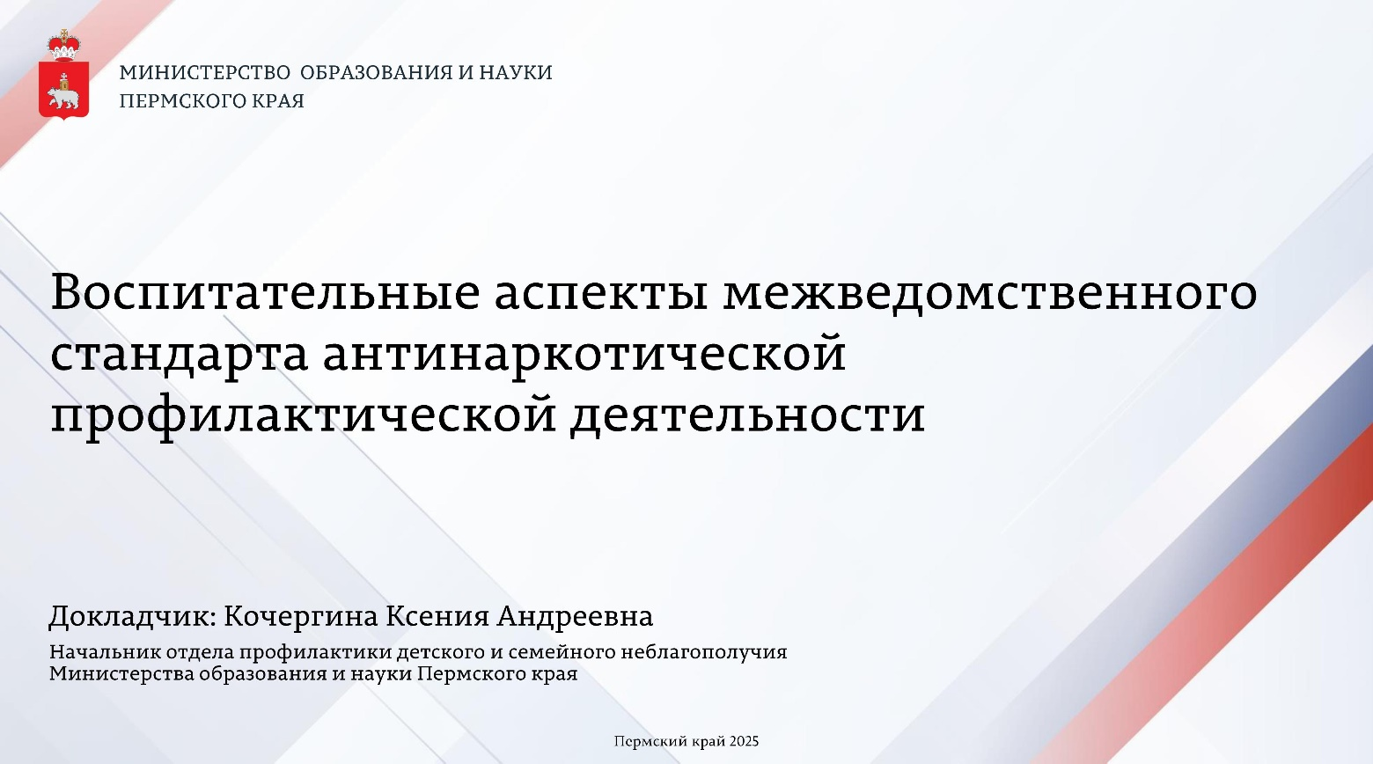

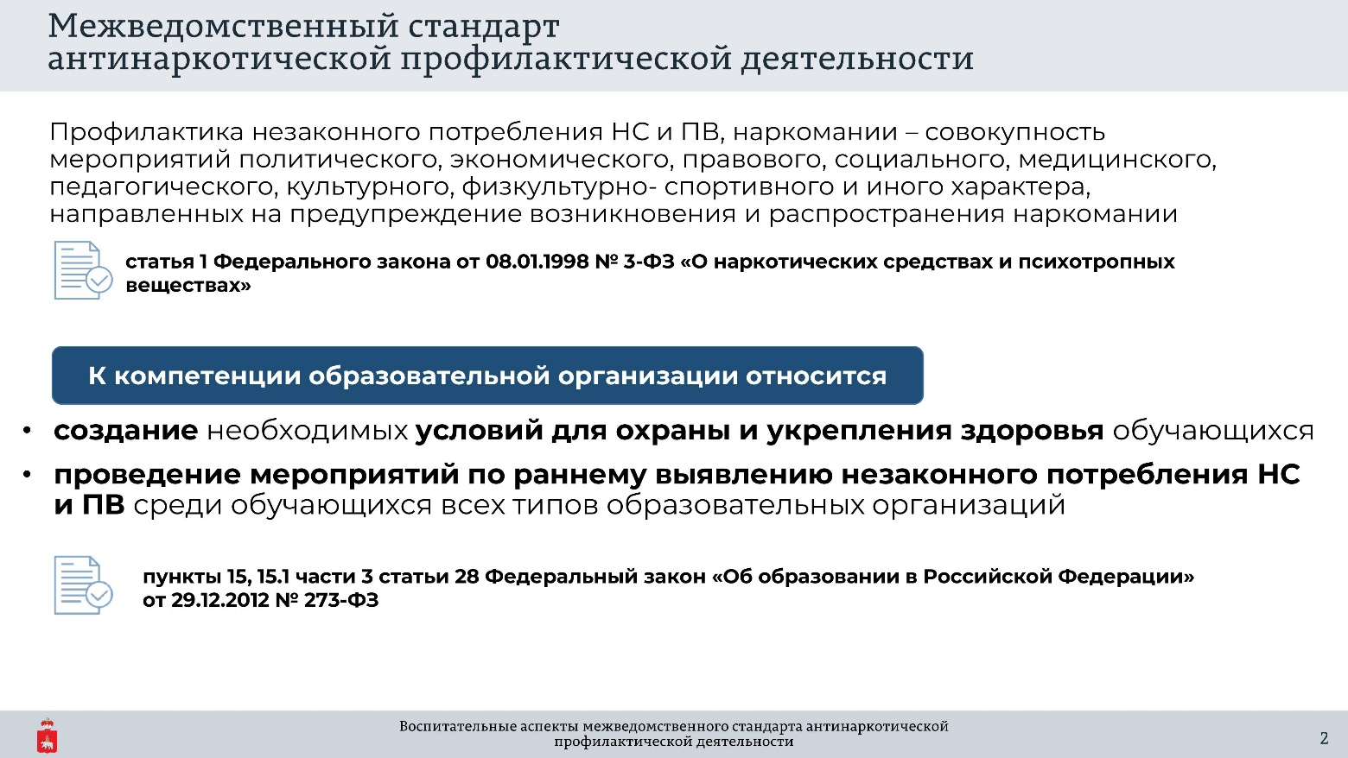

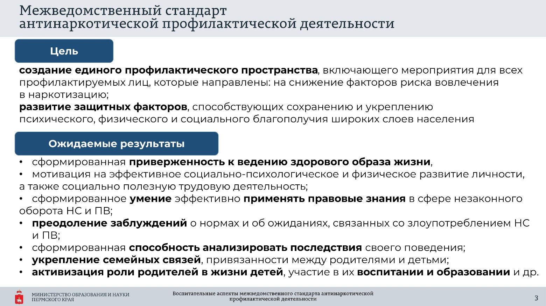

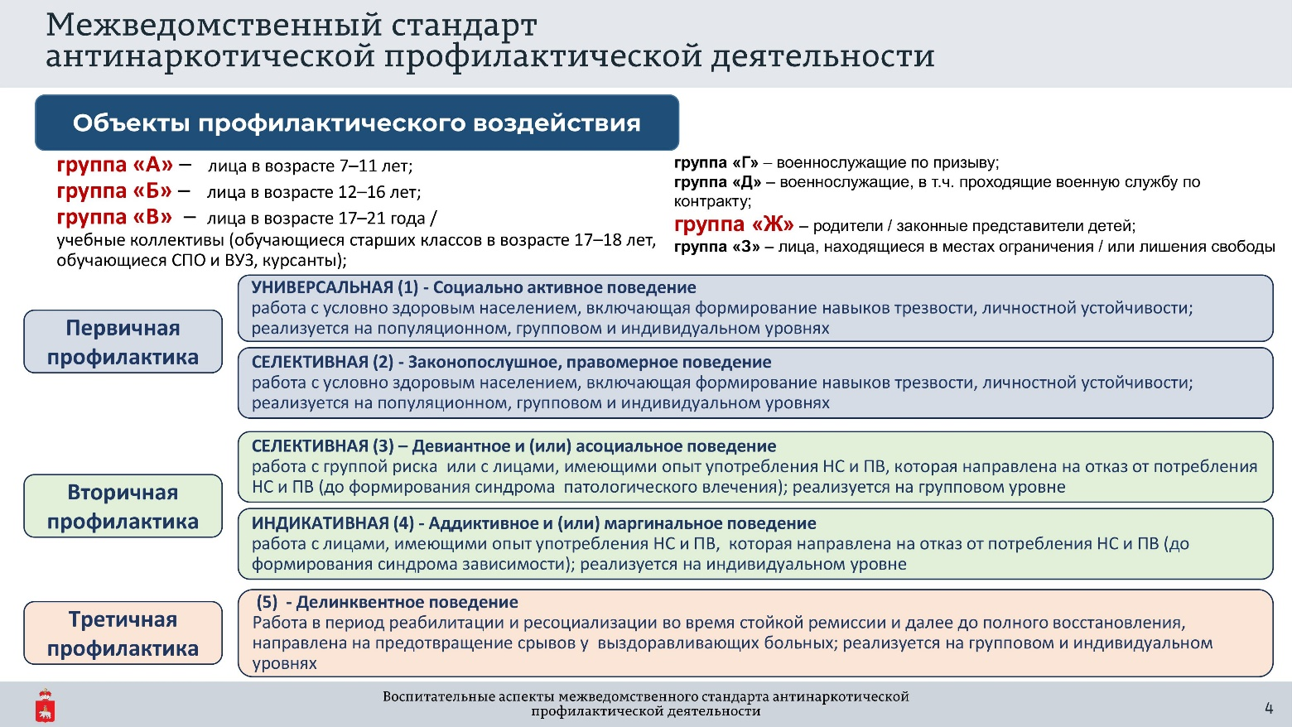

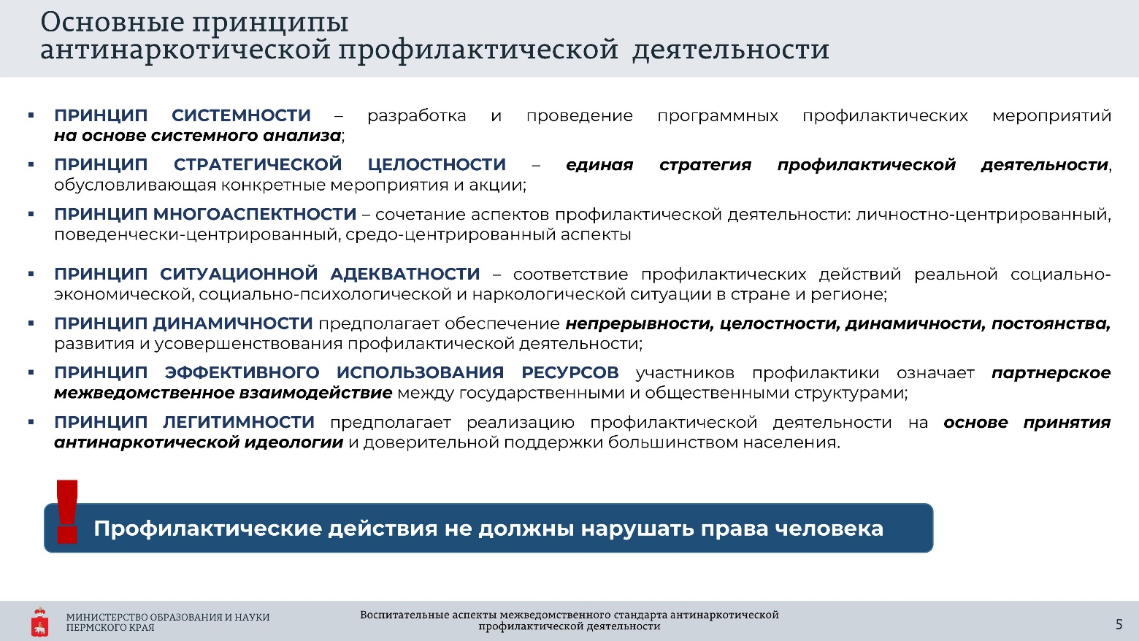

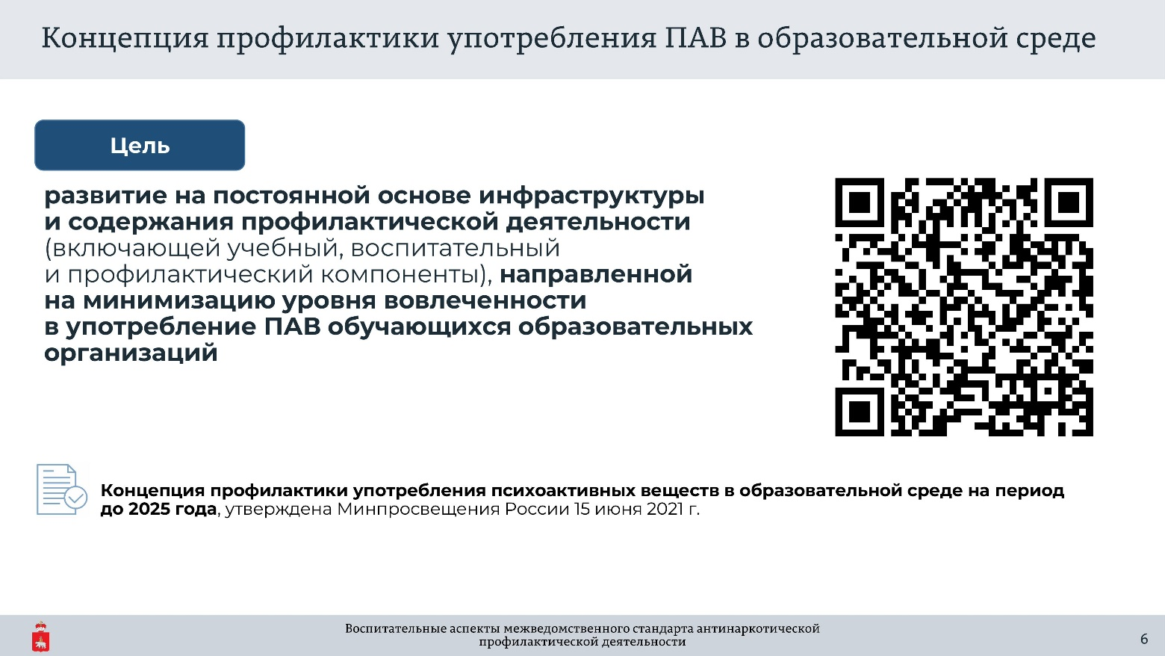

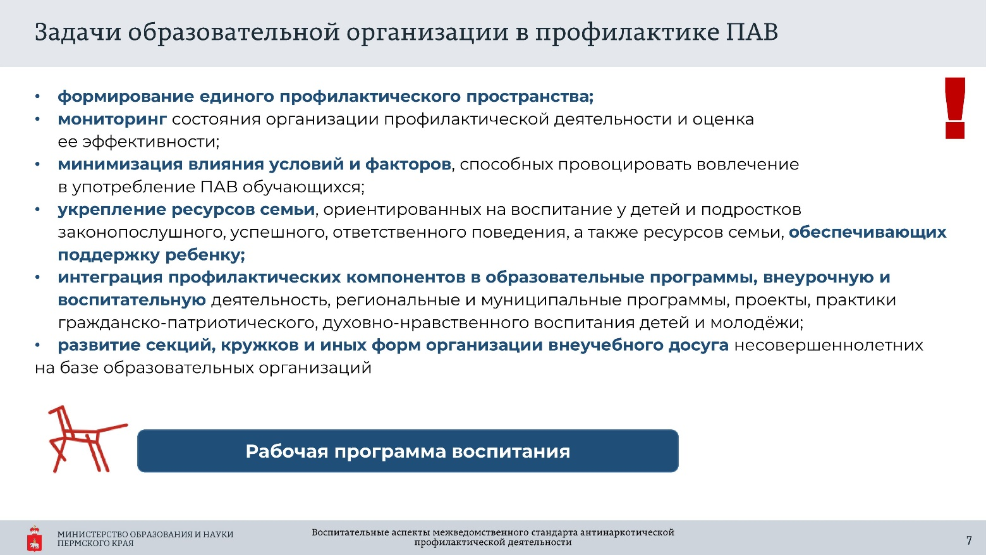

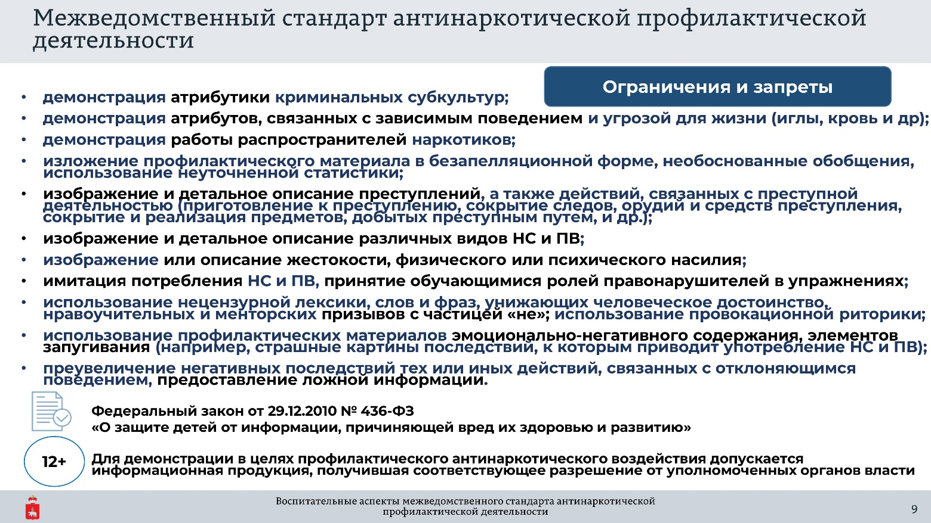

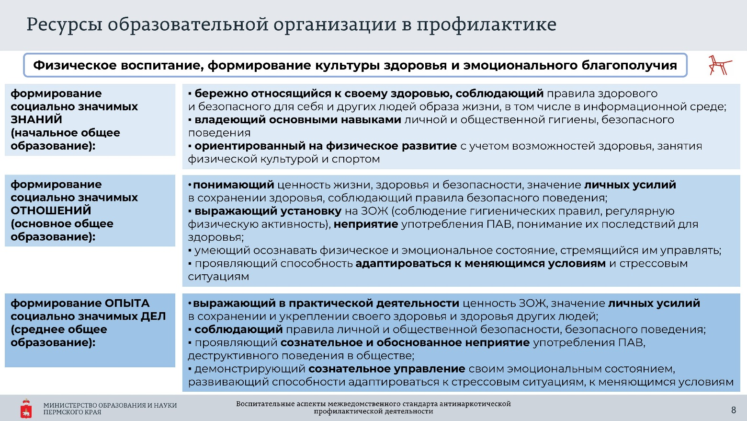

В рамках групповой работы коллективом педагогов были определены цели Стандарта ПАВ по группам А, Б, В, Ж.

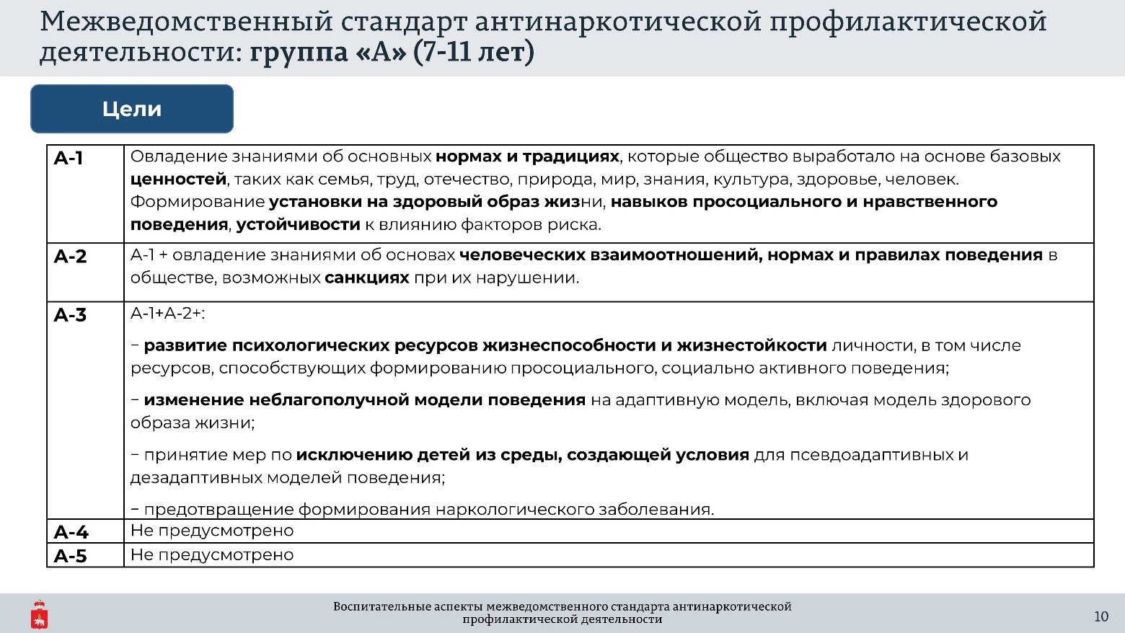

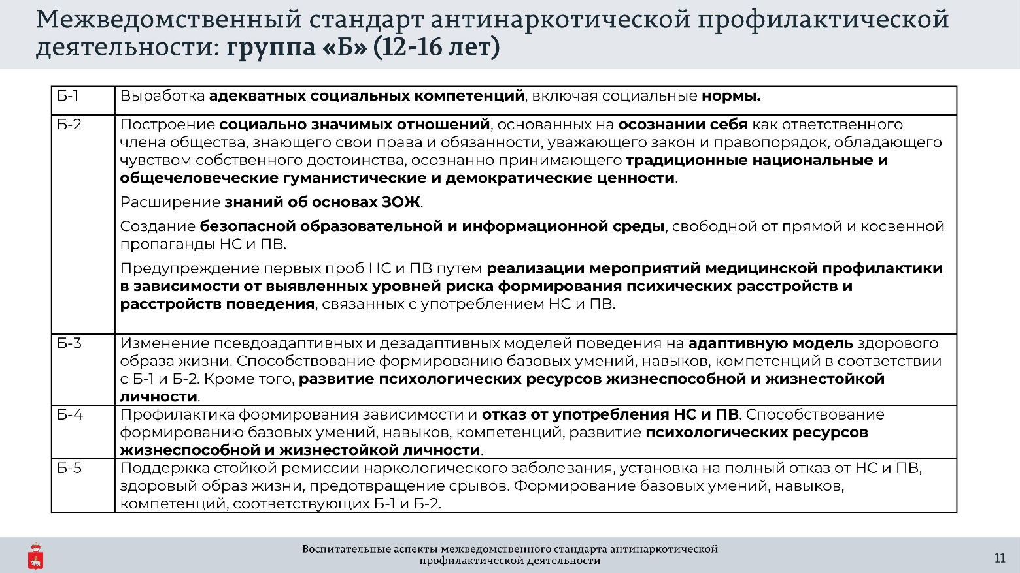

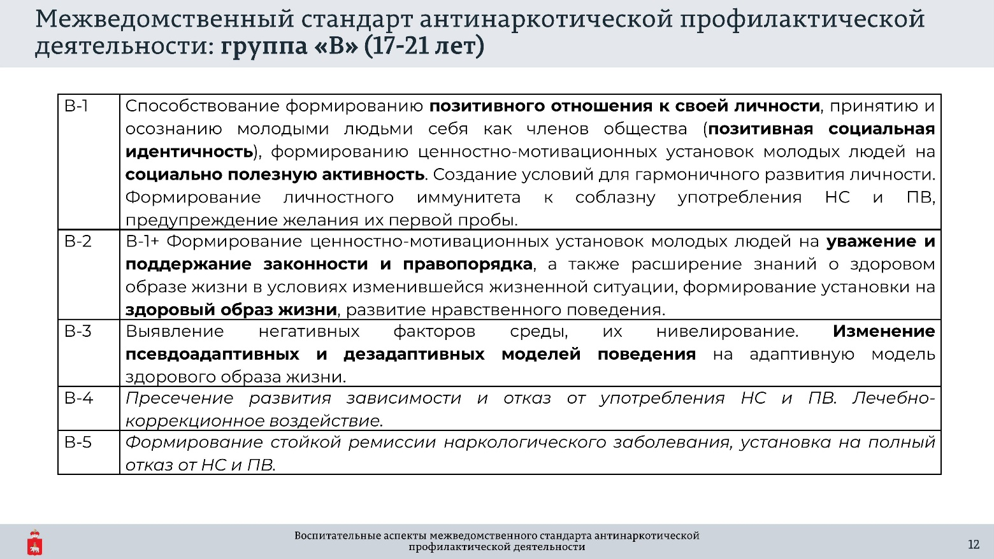

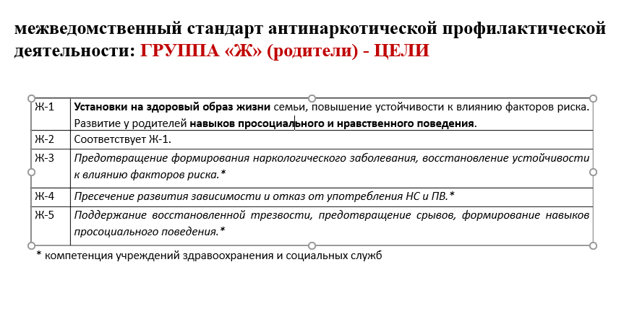

По третьему вопросу Сметаниной Н.А была организована работа в группах по определению задач на личностном уровне, на уровне социальных взаимоотношений, технологий Стандарта по группе А (отв. Артамонова И.Б.), группе Б (отв. Вахрушева Г.С.), группе В и Ж (отв. Сметанина Н.А.).

Педагоги определяли задачи и технологии, которые позже были представлены спикерами групп всему коллективу.

**Стандарт ПАВ для группы «А» (7-11 лет)**

**Цели:**

|  |  |
| --- | --- |
| А-1 | Овладение знаниями об основных нормах и традициях, которые общество выработало на основе базовых ценностей, таких как семья, труд, отечество, природа, мир, знания, культура, здоровье, человек. Формирование установки на здоровый образ жизни, навыков просоциального и нравственного поведения, устойчивости к влиянию факторов риска |
| А-2 | входит овладение знаниями об основах человеческих взаимоотношений, нормах и правилах поведения в обществе, возможных санкциях при их нарушении |
| А-3 | − развитие психологических ресурсов жизнеспособности и жизнестойкости личности, в том числе ресурсов, способствующих формированию просоциального, социально активного поведения;  − изменение неблагополучной модели поведения на адаптивную модель, включая модель здорового образа жизни;  − принятие мер по исключению детей из среды, создающей условия для псевдоадаптивных и дезадаптивных моделей поведения;  − предотвращение формирования наркологического заболевания |

**Задачи:**

(В – педагоги, ответственные за восп.работу; ПП – педагоги-психологи; СП – соц.педагоги)

|  |  |  |  |  |  |
| --- | --- | --- | --- | --- | --- |
|  | **На личностном уровне (умения, навыки)** | **Участ-ники** | **На уровне социальных отношений (компетенции)** | **Участ-ники** | |
| А-1 | базовые знания о нормах и традициях, принятие базовых человеческих ценностей (семья, труд, отечество, природа, мир, знания, культура, здоровье, человек)  планирование и регуляция своей деятельности, следование плану  навыки самоконтроля  анализ своих поступков  осознание своих чувства  критичность мышления  первичные навыки конструктивного взаимодействия | В, СП, ПП | уметь работать в группе, решать общую задачу  уметь быть спонтанным, проявлять творчество, усваивать в игре правила  коммуникативная компетентность и лидерские качества  базовое социально активное поведение (экологическое сознание, сохранение окружающей среды) | В, ПП, СП | |
| А-2 | 1. Создать безопасную образовательную и информационную среду, свободную от прямой и косвенной пропаганды НС и ПВ 2. Актуализировать представления о здоровье и здоровом образе жизни. 3. Развить факторы психологической и социальной защиты от вовлечения в потребление НС и ПВ. | | | | В, ПП, СП | |
| базовые знания о нормах и правилах поведения во всех социальных институтах и санкциях при их нарушении  осуществлять планирование  уметь не затевать конфликты и стремиться решать спорные вопросы, не прибегая к силе  оценивать собственное поведение и поведение окружающих на основе знания базовых норм поведения  конструктивно реагировать в ситуациях неуспеха. | В, ПП, СП | уметь слушать собеседника и вести диалог  уметь излагать и аргументировать свою точку зрения  уметь строить партнерские взаимоотношения  демонстрировать в поведении проявления доверия, расположения, уважения к окружающим людям. | В, ПП, СП | |
| А-3 | 1. Развить психологические ресурсы личности, способствующие формированию просоциального, социально активного поведения. 2. Радикально изменить социально неблагополучную и (или) предрасполагающую к правонарушению среду на благоприятную. 3. Сформировать устойчивый отказ от употребления НС и ПВ, переключить внимание на социально приемлемые варианты проведения досуга. 4. Проинформировать родителей по вопросам создания эффективных внутрисемейных отношений и возрастной психологии. | | | | В, ПП, СП | |

**Технологии**

|  |  |  |
| --- | --- | --- |
|  | **Психолого-педагогические** | **Воспитательные, социально-педагогические** |
| А-1 | Программы по формированию партнерских взаимоотношений со сверстниками, развитию доверия, уважения к окружающим людям, эффективное общение, ориентированное на нормы и традиции, человеческие ценности, закрепление у обучающихся нормативного поведения. (тренинги, кейс-технологии, ролевые игры, проектная деятельность и др.) | 1. Среда реализации позитивно ориентированных интересов (творческой, спортивной деятельности, клубов по интересам, детско-юношеских общественных движений). 2. Условия и педагогические ситуации, позволяющие обучающимся демонстрировать нормативное поведение, включая применение базовых навыков самоконтроля, планирования и регуляции своей деятельности. 3. Создание условий для формирования культуры достижений, моделирование ситуаций успешности. |
| А-2 | реализация профилактических программ, обеспечивающих специальное системное воздействие на адресные группы профилактики в целях формирования нормативного, законопослушного поведения обучающихся. | Создание условий для позитивной социализации обучающихся. |
| А-3 | 1. Коррекционная работа с учетом характерологических особенностей и сильных сторон личности, которые могут способствовать формированию здоровьесберегающего поведения, культуры ЗОЖ, а также законопослушного поведения; 2. Развитие ресурсов личности обучающихся; 3. Формирование навыков сотрудничества, партнерских взаимоотношений со сверстниками и позволяющих демонстрировать в поведении проявления доверия, уважения к окружающим людям, в том числе направленных на развитие  у ребенка навыков умения сказать «нет», самостоятельно регулировать свое поведение и отвечать за него вне зависимости от оценки и давления группы; 4. Формирование навыков эмоциональной саморегуляции и конструктивного совладания со стрессом, выработки эффективных копинг-стратегий, преодоления деструктивных психоэмоциональных состояний, самоконтроля, саморегуляции, планирования и регуляции деятельности; 5. Развитие навыков целеполагания, прогнозирования, рефлексии; 6. Коррекция иррациональных убеждений и формирование рациональных установок. | 1. Вовлечение в групповую деятельность для удовлетворения социальных потребностей (потребность быть в безопасности, быть любимым, принятым другими, успешным, уважаемым и пр.); 2. Демонстрация положительного примера (деятели культуры, спорта, искусства и т. д.); 3. Вовлечение в физическую и спортивную деятельность (командные спортивные игры, соревнования, показательные выступления, виды спорта со статической нагрузкой; 4. Просвещение родителей (законных представителей) детей, повышение воспитательного потенциала семьи, при необходимости привлечение социальных служб, обеспечивающих помощь и поддержку обучающимся и их семьям, в том числе совета профилактики образовательной организации, учреждений системы профилактики в части их компетенции; 5. Формирование нормативного, законопослушного поведени обучающихся; 6. Создание условий для формирования культуры достижений через моделирование ситуаций успешности. |

**Стандарт ПАВ для группы «Б» (12-16 лет)**

**Цели:**

|  |  |
| --- | --- |
| Б-1 | Выработка адекватных социальных компетенций, включая социальные нормы. |
| Б-2 | Построение социально значимых отношений, основанных на осознании себя как ответственного члена общества, знающего свои права и обязанности, уважающего закон и правопорядок, обладающего чувством собственного достоинства, осознанно принимающего традиционные национальные и общечеловеческие гуманистические и демократические ценности.  Расширение знаний об основах здоровый образ жизни.  Создание безопасной образовательной и информационной среды, свободной от прямой и косвенной пропаганды НС и ПВ.  Предупреждение первых проб НС и ПВ путем реализации мероприятий медицинской профилактики в зависимости от выявленных уровней риска формирования психических расстройств и расстройств поведения, связанных с употреблением НС и ПВ. |
| Б-3 | Изменение псевдоадаптивных и дезадаптивных моделей поведения на адаптивную модель здорового образа жизни. Способствование формированию базовых умений, навыков, компетенций в соответствии с Б-1 и Б-2. Кроме того, развитие психологических ресурсов жизнеспособной и жизнестойкой личности. |
| Б-4 | Профилактика формирования зависимости и отказ от употребления НС и ПВ. Способствование формированию базовых умений, навыков, компетенций, развитие психологических ресурсов жизнеспособной и жизнестойкой личности. |
| Б-5 | Поддержка стойкой ремиссии наркологического заболевания, установка на полный отказ от НС и ПВ, здоровый образ жизни, предотвращение срывов. Формирование базовых умений, навыков, компетенций, соответствующих Б-1 и Б-2. |

**Задачи:**

(В – педагоги, ответственные за восп.работу; ПП – педагоги-психологи; СП – соц.педагоги)

|  |  |  |  |  |  |
| --- | --- | --- | --- | --- | --- |
|  | **На личностном уровне (умения, навыки)** | **Участ-ники** | **На уровне социальных отношений (компетенции)** | **Участ-ники** | |
| Б-1 | 1. Сформировать социально значимые отношения с ориентацией на принятие традиционных ценностей семьи, российского гражданского общества, осознающего свою сопричастность Отечеству, и осознанное следование им. 2. Способствовать укреплению семейных связей, т. е. привязанности между родителями и детьми. | | | | В, ПП, СП | |
| 1. Осознавать себя личностью, быть социально активным, уважающим закон и правопорядок, осознающим ответственность перед семьей, обществом, государством; 2. Относиться к самому себе как хозяину своей судьбы, самоопределяющейся и самореализующейся личности, отвечающей за свое собственное будущее; 3. Навыки взаимодействия в группе, применять на практике навыки группового взаимодействия. | В, ПП, СП | 1. Сотрудничать со сверстниками, детьми младшего возраста, взрослыми в образовательной, общественно полезной деятельности; 2. Готовность к участию в гуманитарной деятельности (волонтерство, помощь людям); 3. Участие в разнообразной совместной деятельности, стремление к взаимопониманию и взаимопомощи, принимать активное участие в школьном самоуправлении. | В, ПП, СП | |
| Б-2 | 1. Знать правовые нормы поведения в обществе, институты права, права и обязанностях гражданина; 2. Внутренняя убежденность в необходимости соблюдения норм права; 3. Самостоятельно определять цели деятельности и составлять план деятельности, контролировать и корректировать свою деятельность; 4. Самостоятельно оценивать и принимать решения, определяющие стратегию поведения, с учетом гражданских и нравственных ценностей; 5. Находить общие цели и сотрудничать с другими для их достижения; 6. Способность противостоять идеологии экстремизма, национализма, нигилизма и другим негативным социальным явлениям. | В, ПП, СП | 1. Продуктивно общаться и взаимодействовать в процессе совместной деятельности, учитывать позиции других участников деятельности; 2. Эффективно разрешать конфликты; 3. Уважение к мнению других людей, умеющих вести конструктивный диалог, умение достигать взаимопонимания и успешно взаимодействовать; 4. Демонстрировать правовую культуру и правовую компетентность личности при взаимодействии в обществе. | В, ПП, СП | |
| Б-3 | 1. Сформировать устойчивый отказ от употребления НС и ПВ, переключить внимание на социально приемлемые варианты проведения досуга и здорового образа жизни. 2. Развить психологические ресурсы личности, формировать просоциальное и социально активное поведение. | | | | В, ПП, СП | |
| Б-4 | 1. Предупредить развитие заболеваний, сопутствующих употреблению НС и ПВ. 2. Развить психологические ресурсы личности, способствующие сознательному отказу от употребления НС и ПВ. 3. Сформировать здоровьесберегающее поведение и культуру здорового образа жизни. | | | | В, ПП, СП | |
| Б-5 | 1. Реализовать программы медицинской и (или) социальной реабилитации, направленные на социальную адаптацию и ресоциализацию личности, достижение полной и стабильной социальной интеграции при условии физического и психического благополучия. 2. Развивать психологические ресурсы жизнеспособной и жизнестойкой личности, обучать навыкам преодоления группового давления. 3. Организовать работу с окружением подростка, защиту его прав, просвещение родителей детей, повышение воспитательного потенциала семьи. 4. Укреплять ресурсы личности, способствующие сохранению воздержания – трезвости. | | | | В, ПП, СП | |

**Технологии**

|  |  |  |
| --- | --- | --- |
|  | **Психолого-педагогические** | **Воспитательные, социально-педагогические** |
| Б-1 | 1. Программы по формированию партнерских взаимоотношений со сверстниками, развитию доверия, уважения к окружающим людям, эффективное общение, ориентированное на нормы и традиции, человеческие ценности, закрепление у обучающихся нормативного поведения. (тренинги, кейс-технологии, ролевые игры, проектная деятельность и др.); 2. Формирование базовых навыков самоконтроля, планирования и регуляции своей деятельности. | 1. Среда реализации позитивно ориентированных интересов (творческой, спортивной деятельности, клубов по интересам, детско-юношеских общественных движений); 2. Условия и педагогические ситуации, позволяющие обучающимся демонстрировать нормативное поведение, включая применение базовых навыков самоконтроля, планирования и регуляции своей деятельности; 3. Создание условий для формирования культуры достижений, моделирование ситуаций успешности. |
| Б-2 | Б-1 + реализация рабочей программы воспитания образовательной организации, профилактика одновременно с работой с родителями. | |
| Б-3 | 1. Проведение консультаций психологами, врачами (психиатрами, психиатрами-наркологами)**\***. 2. Осуществление контроля за получением информации о разновидностях НС и ПВ и способах их употребления. 3. Участие в профилактических медицинских осмотрах на предмет выявления возможного употребления НС и ПВ (для обучающихся, достигших возраста 13 лет). | |
| Б-1+Б-2+   1. Развитие личности для формирования приверженности к нормативному и законопослушному поведению; 2. Формирование партнерских взаимоотношений со сверстниками, проявления доверия, уважения к окружающим людям; 3. Развитие навыков самоконтроля, планирования и регуляции своей деятельности. | Б-1+Б-2+   1. Вовлечение в групповую деятельность, для удовлетворения социальных потребностей (потребность быть в безопасности, быть любимым, принятым другими, успешным, уважаемым и пр.); 2. Защита прав, просвещение родителей (законных представителей), повышение воспитательного потенциала семьи. 3. Сбор данных о состоянии социально-бытовых условий, в которых проживает подросток, а также о его семье. |
| Б-4 | Б-1+Б-2+   1. Формирование навыков сотрудничества, партнерских взаимоотношений со сверстниками и позволяющих демонстрировать в поведении проявления доверия, уважения к окружающим людям, в том числе направленных на развитие у ребенка навыков умения сказать «нет», самостоятельно регулировать свое поведение и отвечать за него вне зависимости от оценки и давления группы; 2. Формирование навыков эмоциональной саморегуляции и конструктивного совладания со стрессом, выработки эффективных копинг-стратегий, преодоления деструктивных психоэмоциональных состояний, самоконтроля, саморегуляции, планирования и регуляции своей деятельности; 3. Развитие навыков сотрудничества во взаимодействии со сверстниками; 4. Развитие навыков целеполагания, прогнозирования, рефлексии; 5. Коррекция иррациональных убеждений и формирование рациональных установок. | Б-1+Б-2+   1. Формирование здоровьесберегающего поведения, культуры здорового и безопасного образа жизни, привлечение к спортивной и физической деятельности; 2. Проектирование индивидуальных образовательных маршрутов для обучающихся; 3. Создание условий для формирования ощущения успеха через моделирование соответствующих ситуаций; 4. Развитие среды для реализации позитивно ориентированных интересов. |
| Б-5 | 1. Ограничение информации о безнадежности и невозможности излечиться от зависимости; 2. Проведение активной психофармакотерапии, психотерапии, реабилитации с привлечением врачей психиатров-наркологов, психологов, психотерапевтов, социальных работников, волонтеров;**\*** 3. Проведение индивидуальной профилактической работы в отношении родителей несовершеннолетнего (законных представителей); 4. Проведение коррекционной работы, направленной на изменение привычных форм поведения. | |

* *компетенция учреждений здравоохранения и социальных служб*

**Стандарт ПАВ для группы «В» (17-21 лет)**

**Цели:**

|  |  |
| --- | --- |
| В-1 | Способствование формированию позитивного отношения к своей личности, принятию и осознанию молодыми людьми себя как членов общества (позитивная социальная идентичность), формированию ценностно-мотивационных установок молодых людей на социально полезную активность. Создание условий для гармоничного развития личности. Формирование личностного иммунитета к соблазну употребления НС и ПВ, предупреждение желания их первой пробы. |
| В-2 | В-1+ Формирование ценностно-мотивационных установок молодых людей на уважение и поддержание законности и правопорядка, а также расширение знаний о здоровом образе жизни в условиях изменившейся жизненной ситуации, формирование установки на здоровый образ жизни, развитие нравственного поведения. |
| В-3 | Выявление негативных факторов среды, их нивелирование. Изменение псевдоадаптивных и дезадаптивных моделей поведения на адаптивную модель здорового образа жизни. |
| В-4 | *Пресечение развития зависимости и отказ от употребления НС и ПВ. Лечебно-коррекционное воздействие.* |
| В-5 | *Формирование стойкой ремиссии наркологического заболевания, установка на полный отказ от НС и ПВ.* |

**Задачи:**

(В – педагоги, ответственные за восп.работу; ПП – педагоги-психологи; СП – соц.педагоги)

|  |  |  |  |  |
| --- | --- | --- | --- | --- |
|  | **На личностном уровне (умения, навыки)** | **Участ-ники** | **На уровне социальных отношений (компетенции)** | **Участ-ники** |
| В-1 | 1. Создать комфортную образовательную среду. 2. Сформировать приверженность к общечеловеческим нормам морали, базовым ценностям личности. 3. Сформировать ответственное отношение к труду, позитивное эмоциональное отношение к трудовой деятельности. 4. Сформировать благоприятную среду для реализации творческого потенциала, развития организаторских способностей. 5. Повысить уровень правовой грамотности старшеклассников путем информирования о правовых последствиях употребления НС и ПВ без назначения врача, а также участия в их незаконном обороте. 6. Формирование осознанного негативного отношения к незаконному потреблению и обороту НС и ПВ и установки на отказ от их пробы и участия в незаконном обороте. 7. Научить выдвигать убедительные аргументы против незаконного потребления и оборота НС и ПВ. 8. Вовлекать в деятельность волонтерского молодежного антинаркотического движения, общественных антинаркотических объединений и организаций, занимающихся профилактикой наркомании. | | | В, ПП, СП |
| В-2 | 1. Актуализировать систему базовых ценностей личности, соответствующих принятым в обществе морально-нравственным нормам поведения. 2. Формировать правовую культуру и правосознание, осознанное положительное отношение к законности и порядку. 3. Обеспечить вовлечение в психологически комфортную образовательную среду, проводить систематическое психологическое просвещение. 4. Обеспечить вовлечение в благоприятную среду для реализации творческого потенциала, развития организаторских способностей. 5. Воспитывать ответственное отношение к природной и социокульт. среде. 6. Развивать способности психологической самозащиты. | | | В, ПП, СП |
| В-3 | 1. Сформировать устойчивый отказ от употребления НС и ПВ путем переключения внимания на социально приемлемые варианты проведения досуга. 2. Актуализировать навыки эмоциональной саморегуляции и конструктивного совладания со стрессом, применяя эффективные копинг-стратегии. | | | В, ПП, СП |
| В-4 | 1. *Предупредить развитие заболеваний, сопутствующих употреблению НС и ПВ.\** 2. Скорректировать ценностное отношение к НС и ПВ. 3. Сформировать адекватную самооценку. | | | В, ПП, СП |
| В-5 | 1. *Реализовать программы медицинской и (или) социальной реабилитации.\** 2. *Уменьшить вредные последствия заболевания.\** 3. *Предупредить рецидив заболевания у больных, прекративших* употреблять НС и ПВ.* 4. *Привести к социальной адаптации.\** | | | - |

*\* компетенция учреждений здравоохранения и социальных служб*

**Технологии**

|  |  |  |
| --- | --- | --- |
|  | **Психолого-педагогические** | **Воспитательные, социально-педагогические** |
| В-1 | 1. Формирование партнерских взаимоотношений с окружающими, доверия, расположения, уважения к окружающим людям, эффективное общение;  2. Развитие базовых навыков самоконтроля, планирования и регуляции своей деятельности. | 1. Формирование ориентации на нормы и традиции, основанные на базовых человеческих ценностях, и закрепление нормативного поведения у обучающихся;  2. Стимулирование учебно-исследовательской, научно-исследовательской деятельности обучающихся;  3. Педагогическое моделирование ситуаций успешности, формирование культуры достижений и расширение опыта позитивного самопроявления;  4. Формирование условий и педагогических ситуаций, позволяющих обучающимся демонстрировать нормативное поведение;  5. Развитие среды реализации позитивно ориентированных интересов (творческой, спортивной, волонтерской деятельности, клубов по интересам, детско-юношеских общественных движений);  6. Вовлечение в проведение социально-культурной деятельности;  7. Создание в образовательной организации условий для функционирования и активного участия в жизни образовательной организации студенческого самоуправления;  8. Просвещение и информирование, способствующее устранению недостатка знаний о наркотических средствах и психоактивных веществах, последствиях их употребления в целях предотвращения индивидуальной уязвимости. |
| В-2 |  | 1. Формирование нормативного, законопослушного поведения обучающихся путем практической актуализации моральных норм и ценностей; 2. Создание безопасной информационной среды, свободной от прямого и косвенного распространения сведенийо НС и ПВ, состоянии наркотического одурманивания, способах распространения и потребления НС и ПВ, пропаганды НС и ПВ, насилия, антиобщественного поведения (в том числе в кинофильмах, социальных сетях, продуктах музыкального творчества и др.); 3. Ограничение перегружающей информации о правовых последствиях употребления НС и ПВ; 4. Проведение опросов, диагностических мероприятий, позволяющих выявить наличие патологической тяги к НС и ПВ. |
| В-3 | 1. Развитие психологических ресурсов личности обучающихся;  2. Формирование партнерских взаимоотношений с окружающими, позволяющих демонстрировать в поведении проявления доверия, расположения, уважения к окружающим;  3. Развитие навыков самоконтроля, планирования и регуляции деятельности. | 1. Формирование приверженности к законопослушному поведению;  2. Поддержка уязвимых групп обучающихся;  3. Социальный мониторинг;  4. Организация досуговой деятельности, создание комплекса форм и способов внеучебной досуговой деятельности на базе студенческих общежитий;  5. Формирование условий и пед-ких ситуаций для демонстрации учащимися нормативное поведение. |
| В-4 | 1. Развитие психологических ресурсов личности обучающихся;  2. Развитие навыков целеполагания, прогнозирования, рефлексии;  3. Коррекция иррациональных убеждений и формирование рациональных установок;  4.Развитие психоэмоциональной саморегуляции, в том числе по преодолению деструктивных эмоциональных состояний; | 1. Ограничение информации о способах и методах пресечения деятельности в области незаконного оборота НС и ПВ;  2. Создание условий для формирования ощущения успеха через моделирование соответствующих ситуаций, формирование опыта позитивного самопроявления, его закрепление и расширение. |
| Б-5 | 1. *Ограничение информации о безнадежности и невозможности излечиться от зависимости*;* 2. *Проведение активной психофармакотерапии с привлечением психиатров-наркологов, психологов, психотерапевтов.\** | | |

* *компетенция учреждений здравоохранения и социальных служб*

**Стандарт ПАВ для группы «Ж» (родители)**

**Цели:**

|  |  |
| --- | --- |
| Ж-1 | Установки на здоровый образ жизни семьи, повышение устойчивости к влиянию факторов риска. Развитие у родителей навыков просоциального и нравственного поведения. |
| Ж-3 | *Предотвращение формирования наркологического заболевания, восстановление устойчивости к влиянию факторов риска.* |
| Ж-4 | *Пресечение развития зависимости и отказ от употребления НС и ПВ.* |
| Ж-5 | *Поддержание восстановленной трезвости, предотвращение срывов, формирование навыков просоциального поведения.* |

**Задачи:**

(В – педагоги, ответственные за восп.работу; ПП – педагоги-психологи; СП – социальные педагоги)

|  |  |  |  |  |  |
| --- | --- | --- | --- | --- | --- |
|  | **На личностном уровне (умения, навыки)** | **Участ-ники** | **На уровне социальных отношений (компетенции)** | **Участ-ники** | |
| Ж-1 | 1. Обучить родителей навыкам обеспечения безопасной информационной среды, свободной от прямой и косвенной пропаганды НС и ПВ. 2. Сформировать у родителей/законных представителей детей (беременных женщин, семей с детьми) знаний о здоровом образе жизни. 3. Проинформировать родителей по вопросам создания эффективных внутрисемейных отношений и психологии детского возраста. 4. Сформировать и простимулировать вовлеченность родителей в просоциальную досуговую деятельность, в том числе совместно с ребенком. 5. Провести профилактику в целях предупреждения физического и психологического насилия, пренебрежительного отношения к потребностям детей обозначенной возрастной группы. | | | | В, ПП, СП | |
| Ж-3 | *\* компетенция учреждений здравоохранения и социальных служб* | | | |  | |
| Ж-4 | *\* компетенция учреждений здравоохранения и социальных служб* | | | |  | |
| Ж-5 | *\* компетенция учреждений здравоохранения и социальных служб* | | | |  | |

**Технологии**

|  |  |  |
| --- | --- | --- |
|  | **Психолого-педагогические** | **Воспитательные, социально-педагогические** |
| Ж-1 | Профилактика носит неспецифический (универсальный) характер, состоит преимущественно из психологических, социальных, педагогических и медико-биологических практик, направлена на позитивную социализацию родителей / законных представителей детей.   1. Мероприятия, направленные на обучение навыкам общения и стрессоустойчивости при взаимодействии в семье и социуме. 2. Повышать осведомленность родителей, законных представителей детей и других старших членов семьи о психологических особенностях детей, факторах риска и защиты от возникновения у них зависимого поведения в будущем. | | |
| Ж-2 | обучение навыкам эффективных внутрисемейных и детско-родительских отношений, взаимодействия с ребенком на разных стадиях развития, принципам формирования здорового и трезвого образа жизни в семье, развитие навыков ответственного родительства, осознания родителями влияния личного примера на жизнь и развитие ребенка. | | |
| Ж-3 | *\* компетенция учреждений здравоохранения и социальных служб* | | |
| Ж-4 | *\* компетенция учреждений здравоохранения и социальных служб* | | |
| Ж-5 | *\* компетенция учреждений здравоохранения и социальных служб* | | |

Артамонова И.Б., советник директора по воспитанию и взаимодействию в детскими общественными организациями, руководитель ЛДЛП и ЛДО представила программы воспитательной работы, календарные планы работы ЛДП «Добрая страна детства», ЛДО «Зелёные спасатели».

**РЕШИЛИ:**

1. Внести изменения в рабочие программы воспитания и в существующие планы межведомственного взаимодействия, предусмотрев осуществление профилактической работы с учётом внедрения Стандарта ПАВ (май 2025 года).

2. Планирование воспитательной и профилактической работы организовать с учетом требований Стандарта ПАВ в каждой возрастной группе (август-сентябрь 2025 года).

3. Запланировать и провести работу с родителями (законными представителями) по ознакомлению и соблюдению им требований Стандарта ПАВ (2025-2026 учебный год).

4. Принять программы воспитательной работы, календарные планы работы ЛДП «Добрая страна детства», ЛДО «Зелёные спасатели».

Председатель ______________________ Алексеева Е.Н.

Секретарь _____________Сметанина Н.А.